Technishow Utrecht
Donderdag 22 maart zijn we naar de Technishow gegaan in Utrecht. Ik vond het een hele leerzame beurs om te bezoeken omdat we de nieuwste machines te zien waren die nu op de markt zijn.
Er stonden veel bekende machines waarmee ik wel eens een keer mee gewerkt heb, maar dan de nieuwste versie ervan.
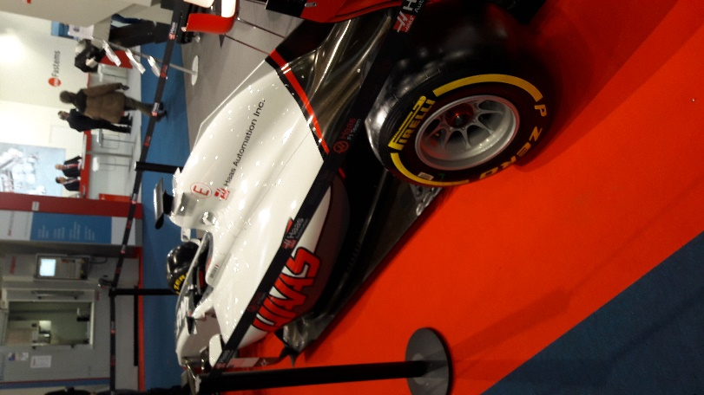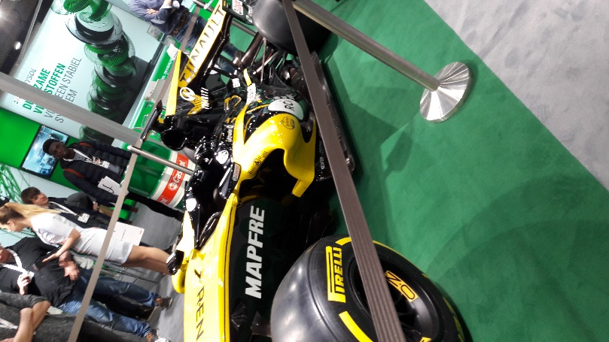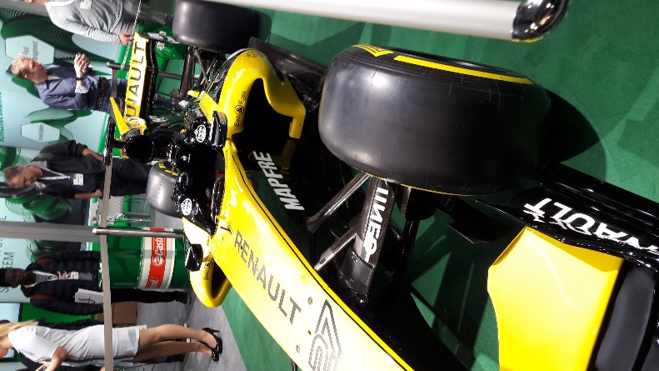
De formule 1 auto’s vond ik het mooiste om te zien omdat ik ze niet had verwacht dat ze daar zouden staan en dat ik formule 1 op de voet volg.
Onze vraag was: “welke nieuwe innovaties zijn er op het gebied van spuitgiettechnieken”?
We hebben helaas de vraag niet kunnen beantwoorden i.v.m het niet kunnen vinden van het kraampje. We hadden er alles er aan gedaan om het antwoord te kunnen vinden. We vroegen meerdere mensen maar wisten het niet. We gingen naar het informatie punt en kon ons ook niet goed helpen. Kortom: het was voor mij een hele leerzame dag, heb er van genoten!

